4 דצמבר 2017

**לכבוד,**

**רכזת עמותת בוגרי מב"ל**

**עמותת בוגרי המכללה לביטחון לאומי**

מתכבדת להזמינך

**לכנס הבוגרים השנתי ע"ש מאיר עמית ז"ל**

שיתקיים ביום רביעי

**ה-13/12/17**

**בשעה 15:30**

באתר למורשת המודיעין, גלילות

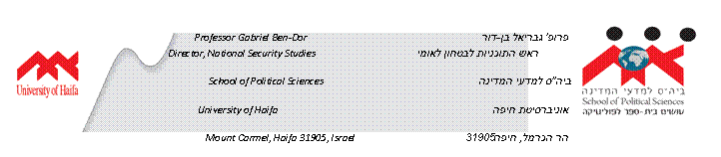

**הוקרה של בוגרי העמותה לפרופ' גבי בן דור**

**פרופ' גבי בן דור - קורות חיים :**

פרופ' **גבריאל בן-דור** חבר סגל וראש **התוכניות ללימודי ביטחון לאומי** בבית הספר למדעי המדינה באוניברסיטת חיפה. כיהן כראש בית הספר, **כראש המרכז לחקר הביטחון הלאומי באוניברסיטה,** כרקטור האוניברסיטה וכנשיא האגודה הישראלית למדע המדינה. עמד **בראש שתי ועדות ממשלתיות שעסקו בציבור הדרוזי בישראל ובראש ועדה בנושא המחקר במדעי החברה**.

פרופ' גבי בן דור, מוביל את תוכנית הלימודים במכללה לביטחון לאומי מזה כ 30 שנות עשיה...

בוגרי המכללה לביטחון לאומי, וחברי עמותת הבוגרים מוקירים כבוד והערכה למפעל חיים. בקשר של אוניברסיטת חיפה והמכללה לביטחון לאומי.

**פרסומים ומאמרים:**

פרסם שבעה ספרים ולמעלה ממאה ועשרים מאמרים על הפוליטיקה של המזרח התיכון, על יחסי חברה-צבא, על יישוב סכסוכים ועל פוליטיקה אתנית.

**בעל תואר דוקטור במדע המדינה ובלימודי המזרח התיכון מאוניברסיטת פרינסטון.**

בברכה,